
ココロみがき養成講座週１回の朝起きでリフレッシュする60分間！
いわき市倫理法人会

無料 どなたでも参加できます 月4回開催
第474回経営者モーニングセミナーのご案内

日 時 令和８年 1月29日（ 木 ）午 前 ６：００～７：００
場 所 常磐共同ガス株式会社 本社３Ｆ 会議室Ｂ ≪第３条 運命自招≫
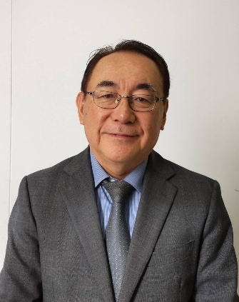
住 所 いわき市常磐湯本町日渡74-7 ＴＥＬ 0246-43-3148
テーマ
『 人生を振り返ってみたら、
全て倫理に繋がっていた 』

白河市倫理法人会 会長
（株）エスケーワイ 代表取締役
佐 藤 厚 潮 氏
講 師

≪プロフィール≫
1959年西郷村生まれ～白河高校卒業～東洋大学中国文学哲学科卒業～中国留学
1990年～日本語学校に日本語教師として勤務
2007年～新白河国際教育学院を設立し学院長に就任
2021年 白河市倫理法人会入会
2023年 白河市倫理法人会副会長
2024年 福島県倫理法人会朝礼委員会副委員長
2025年 白河市倫理法人会会長

≪聴きどころ≫ 白河市倫理法人会の12代目会長に就任するにあたり、所信表明をする前に、まず私自身の生い立ちを会員の皆さんに知ってもらう必要があると考え、学生の頃から今に至るまでの活動歴を順に書き出したところ,意識してないはずなのにそのすべてが倫理に繋がっていたことに気が付きました。そのことをお話しします。

※ 講師を囲んでの「朝食交流会」 ご交流・仲間づくりにどうぞ ＡＭ７：００～ (会費￥200)
≪今後の予定≫ 2/ 5 郡山開成倫理法人会 専任幹事 小貫 譲司 氏 「 倫理の一歩 」
2/12 ＦＰエージェンツ（株）いわき支社長 徳永 淳子 氏 「 人と地域を守る経営 」

主 催 いわき市倫理法人会TEL0246-92-0708 FAX0246-92-0720
Ｅメール iwakisi-rinri@arion.ocn.ne.jp

